X C C V C O M M U N I T Y I N T R O D U C T I O N
XCcv Community
项目简介
面向工业视觉的离线一体化模型训练平台（社区版）
版本：0.6.2-community
定位：标注 · 训练 · 测试 · 缺陷合成 · 流程编排
编制日期：2026 年 11 月 12 日

XCcv 项目组 2026-11

目 录

第一章 项目定位与概览 1
1.1 项目简介 1
1.2 设计背景与初心 1
1.3 功能全景 2
1.4 社区版与完整版的边界 2
第二章 核心功能详解 4
2.1 数据标注：从手工绘制到 AI 引导 4
2.2 模型训练：项目制与双轨参数 5
2.3 模型测试与结果导出 10
2.4 缺陷样本合成 11
2.5 流程图编排（AI + 通用算子） 13
第三章 技术架构与工程实践 17
3.1 分层架构与技术栈 17
3.2 关键设计决策 17
3.3 验证情况 18
第四章 快速上手 19
4.1 启动环境优先级 19
第五章 许可与合规 21
附录A 目录结构 22
附录B 常见问题 22

注：本目录由域代码生成。如需更新页码，请在目录上右键选择“更新域”。

内容提要
本文介绍 XCcv Community（社区版）的定位、功能与使用方式。它是一套面向工业视觉的离线桌面软件，把数据标注、模型训练、模型测试、缺陷样本合成与流程编排收拢在同一程序内：标注结果直接进入训练，训练产物直接进入测试，需要多步处理时可在流程图里用 AI 与通用算子串成可复用链路。
社区版保留主体功能，剥离模型加密、模型工具、部署服务与传统视觉算子等商业组件，以 AGPL-3.0 开源。文档中的界面截图均来自本机实测，可用于项目介绍、仓库首页配图与对外交流。

第一章 项目定位与概览

1.1 项目简介
XCcv Community（XCcv 社区版）是一套面向工业视觉场景的一体化离线桌面软件，覆盖数据标注、模型训练、模型测试、缺陷样本合成与流程编排五个部分。它把原本分散在多个工具链中的环节收拢到一个桌面程序里：标注结果直接进入训练，训练产物直接进入测试，测试通过后可在流程图里与传统式的通用算子串成一条可复用的处理链。全程本地运行、数据不出内网，模型以标准 .pt 交付。
社区版以“主体能力开放、商业资产剥离”为原则：保留标注、训练、测试三平台与缺陷样本合成工具，并接入基础流程图能力（AI 算子 + 通用算子）；不包含模型加密体系、模型工具（剪枝/加解密/加速）、部署推理服务与外部算法桥接。完整的取舍矩阵见 1.4 节。
本文档基于社区版当前版本（0.6.2-community）的真实运行界面编写，所用截图均来自本机实测操作，可用于项目介绍、仓库 README 配图与对外交流。

1.2 设计背景与初心
工业视觉项目有三个现实约束：缺陷样本稀缺且分布不均、相机幅面大而目标小、现场环境与外网隔离。通用开源工具链能力强但门槛高、环节割裂，一线工程与质检人员很难独立走完“从图片到可用模型”的全过程。项目因此确立了四个目标：
- 零基础上手：以桌面 UI 承载全流程，参数提供快速配置与专家模式双轨，默认值面向工业场景调好。
- 全离线可用：基础权重可随包分发，运行目录与配置全部本地化，不依赖任何在线服务。
- 流程可编排：单模型推理不足以覆盖产线需求，需要把 AI 检出与裁图、过滤、判定、合并、导出串起来。
- 结果可交付：训练产物与流程均可导出为单文件，便于拷到另一台机器复现。

1.3 功能全景
社区版共包含五个功能板块。下表给出各板块的核心能力与对应的界面入口。
表 1 社区版功能全景
板块 | 核心能力 | 入口
数据标注 | labelme 标注器集成；矩形/多边形；AI 智能多边形（SAM/EfficientSAM 点提示）；画笔塑形与挖除；单张智能标注与目录批量预标注；类别体系与统计面板 | 主界面 → 标注平台
模型训练 | 项目制管理；分类/检测/实例分割三类任务共 10 种模型；快速配置与专家模式；工业优化模块；训练加速；切图训练；数据集可视化与训练前预检；实时曲线与多次训练对比 | 主界面 → 训练平台
模型测试 | 单图/批量推理；置信度与 IOU 实时调节；类别筛选；4K 大图分块推理；统一 JSON / labelme / COCO 三种导出格式；批量统计摘要 | 主界面 → 测试平台
缺陷样本合成 | 缺陷贴图抠取（GrabCut）；泊松融合合成到良品图；外观增强与几何变换；资产库与批量粘贴；导出合成结果 | 主界面 → 缺陷样本合成
流程图 | 与 AI 平台同级的独立模块；Web 画布拖拽编排；36 个 AI 与通用算子；运行预览、保存 JSON、打包/解包 .xvap、批量运行；3 个内置模板 | 主界面 → 流程图

1.4 社区版与完整版的边界
为避免许可与资产风险，社区版在切分上做了明确取舍：能力开放，资产与商业组件剥离。
表 2 能力边界
能力 | 社区版 | 说明
标注 / 训练 / 测试 | 包含 | 主体功能，完整可用
缺陷样本合成 | 包含 | 独立进程，内嵌 Web 界面
流程图（AI + 通用算子） | 包含 | 36 个算子、3 个模板；不含传统视觉算子
其余拓展功能 | 不含 | 完整版能力，不属于本次开源范围

第二章 核心功能详解

2.1 数据标注：从手工绘制到 AI 引导
标注平台在 labelme 之上做了深度集成：左侧工具条、右侧标签/文件/标志三个面板、自动保存与类别归类都保留，同时把 SAM 系列分割模型接进画布，形成“点一下即出轮廓”的交互。图 1 为智能多边形在工作：在热气球的球体边缘点下锚点后，模型实时给出贴合轮廓的多边形，青色预览与绿色顶点可直接确认或继续追加锚点。
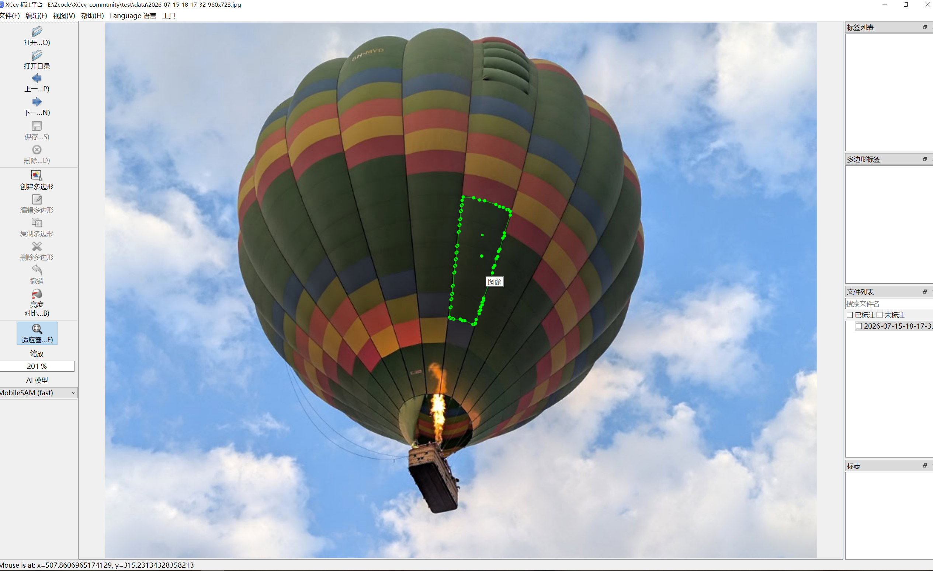
图 1 标注平台：AI 智能多边形点提示生成贴合轮廓
AI 能力有三条使用路径：按 S 进入智能多边形（点提示 + 实时预览，右键撤销锚点）；按 B 进入画笔模式（左键笔画与已有形状取并集、右键取差集，适合修补毛边）；按 L 对当前图执行一次智能标注，菜单中还可对整个目录做批量预标注。图 2 展示大目标的整体分割效果：一次点击即得到覆盖球体主体的完整轮廓，省去逐点勾边。
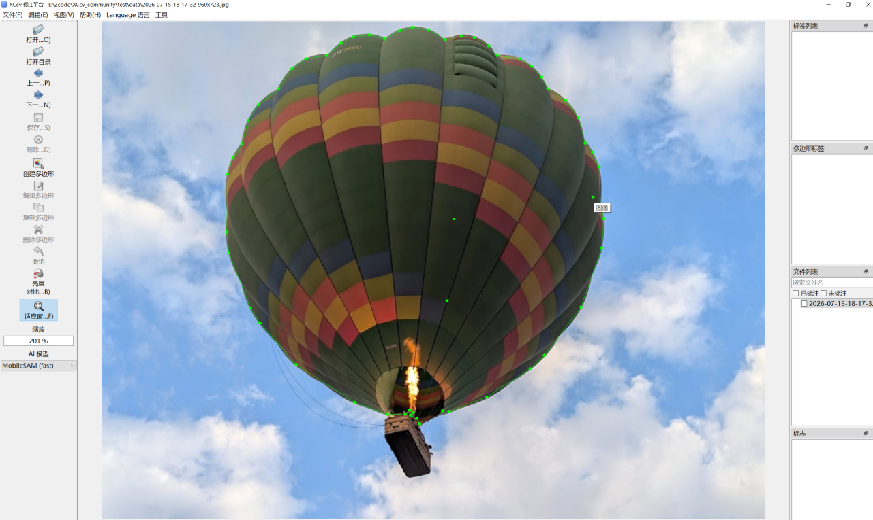
图 2 标注平台：大目标多次点击得到完整轮廓
为保证交互不卡顿，模型加载、图像编码与悬停预览都在后台线程完成，状态栏会显示“AI 模型后台加载中（MobileSAM fast）”这类提示；模型可选 sam2 与 MobileSAM 等不同档位，按精度与速度取舍。标注结果仍是标准 labelme JSON，可被训练平台直接读取，也可被外部工具消费。

2.2 模型训练：项目制与双轨参数
训练平台以项目为单位组织数据与产物。新建项目时指定数据集目录、模型输出目录与任务类型，之后每次训练都在项目下留一条记录，便于回溯与对比。图 3 是项目信息与数据集可视化页：左侧为类别分布，右侧为图像尺寸散点（圆点大小代表数量），下方是增强策略开关与参数；页面顶部还提供“数据体检”“刷新统计”，用于快速判断数据是否可用。
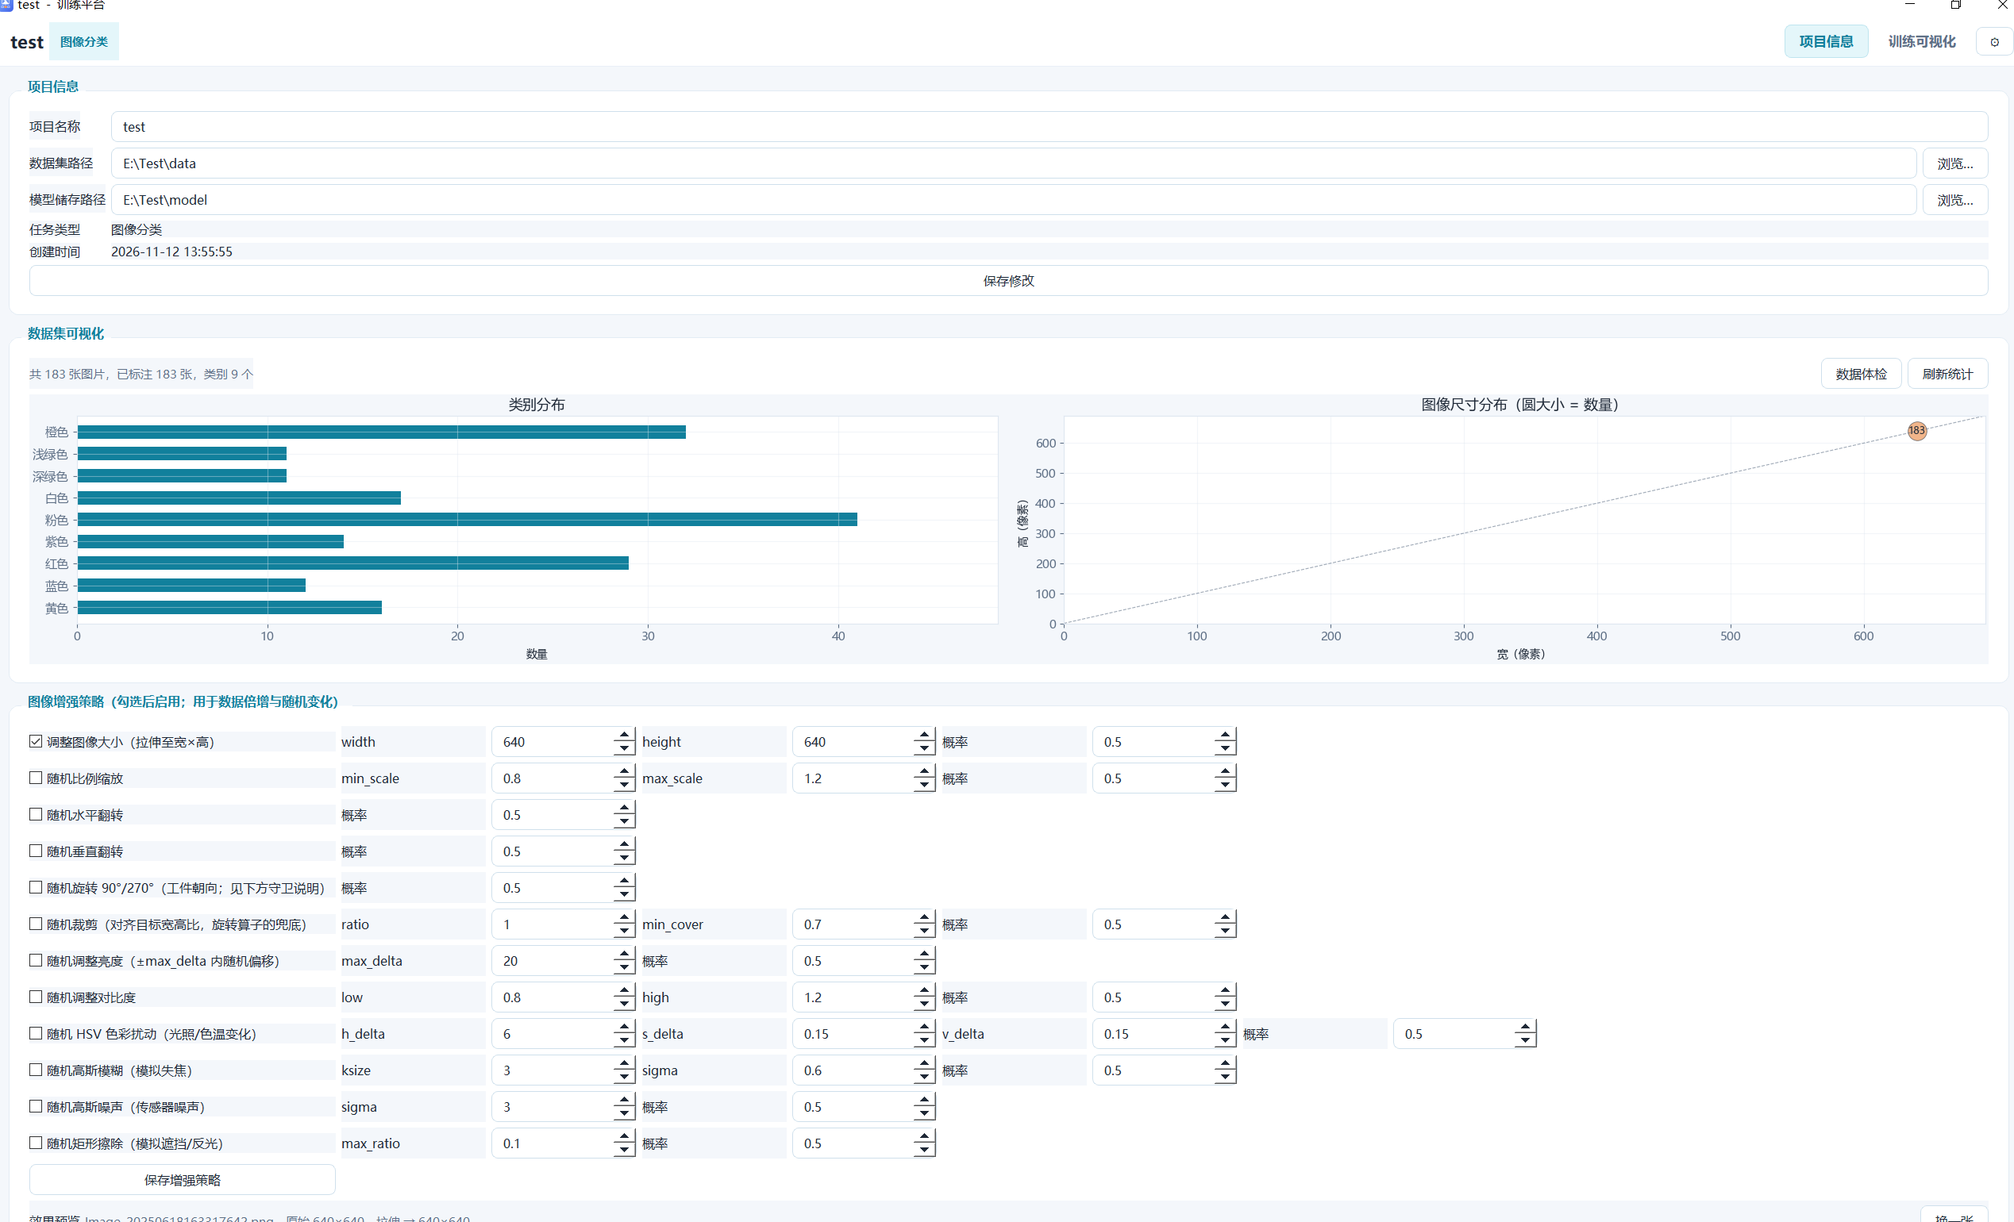
图 3 训练平台：项目信息、类别分布与增强策略
参数配置提供两条轨道。快速配置面向零基础用户，给出“快速验证（30 轮·冻结骨干）”“工业优化（100 轮）”“全量加速（300 轮）”三档预设，并可用“智能推荐配置”按数据规模自动填参；专家模式则把所有参数摊开，包括优化器与学习率、权重衰减、训练/验证集比例、数据倍增、早停耐心、评估间隔、切图训练与 tile 边长等。
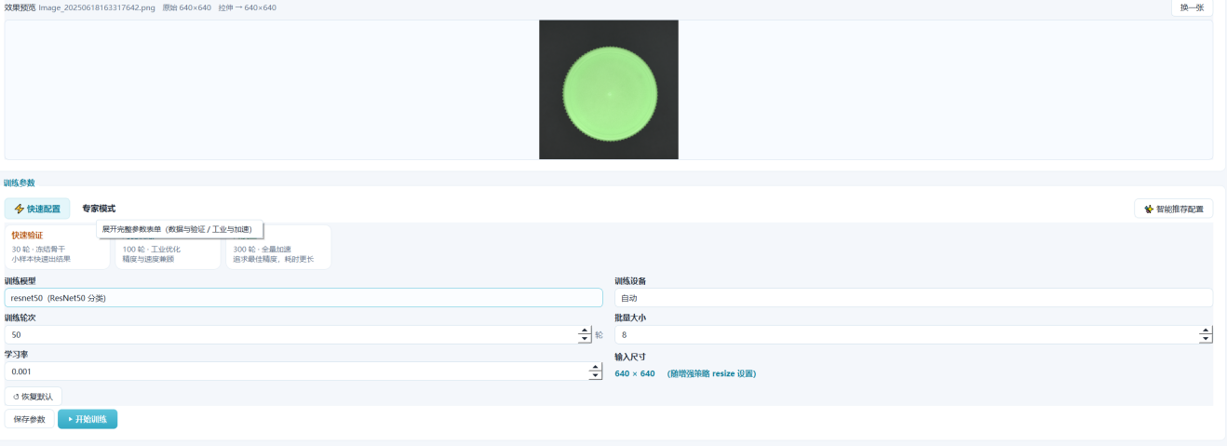
图 4 训练平台：快速配置与预设档位
图 5 是专家模式的“工业与加速优化”分区：工业场景优化（注意力机制 + 改进损失）、冻结骨干、削减 RPN 候选框、轻量掩码头、小目标锚框自适应、slim 头 FPN64、R-CNN 优化器与学习率、AMP 混合精度、TF32 与 cuDNN 自动调优等，均可在界面上按需勾选，默认值面向小样本工业场景。
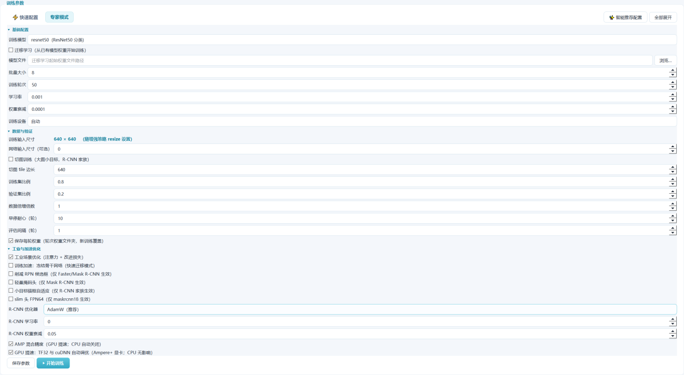
图 5 训练平台：专家模式下的工业与加速优化选项
训练开始前会先跑一次预检，如图 6 所示：数据集共 183 张样本、9 个类别，预检给出“部分类别样本过少（当前偏少：浅绿色=11、深绿色=11、紫色=14、蓝色=12）”“疑似重复图（157 张图片高度相似）”两类提示，并给出可执行建议（补充采集，或增大数据倍增并配合增强）。预检只提示、不修改参数，用户可自行决定是否继续。
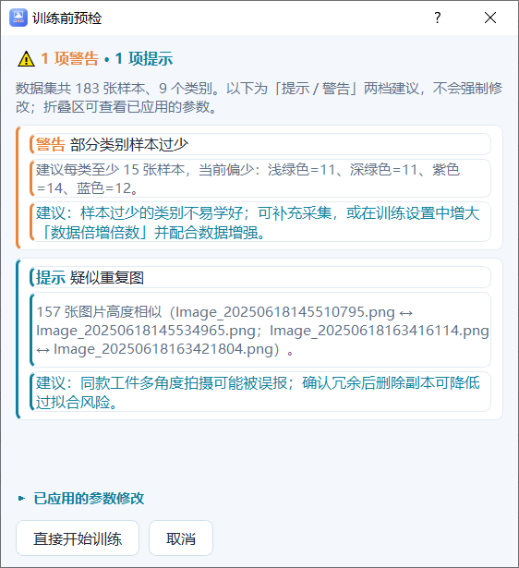
图 6 训练前预检：样本过少与疑似重复图提示
训练过程提供实时可视化：左侧是训练记录列表（含状态与模型），右侧是训练进度、损失曲线与评估指标曲线；鼠标悬停可读具体数值，多次训练可在“对比所选”中并排查看。图 8 即两次分类训练的对比：上方为参数差异，下方为最终指标与损失/指标曲线。
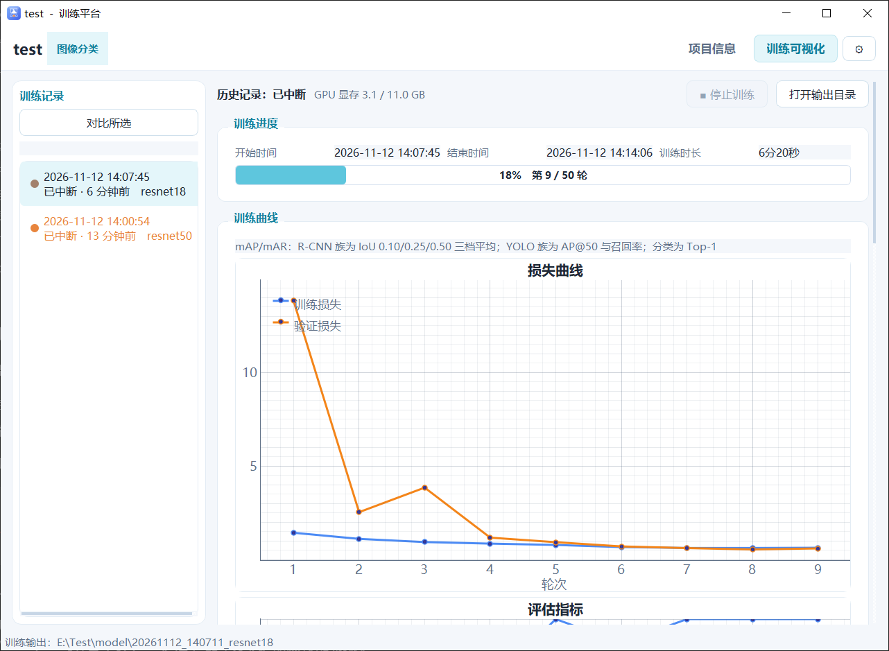
图 7 训练可视化：损失曲线与训练记录
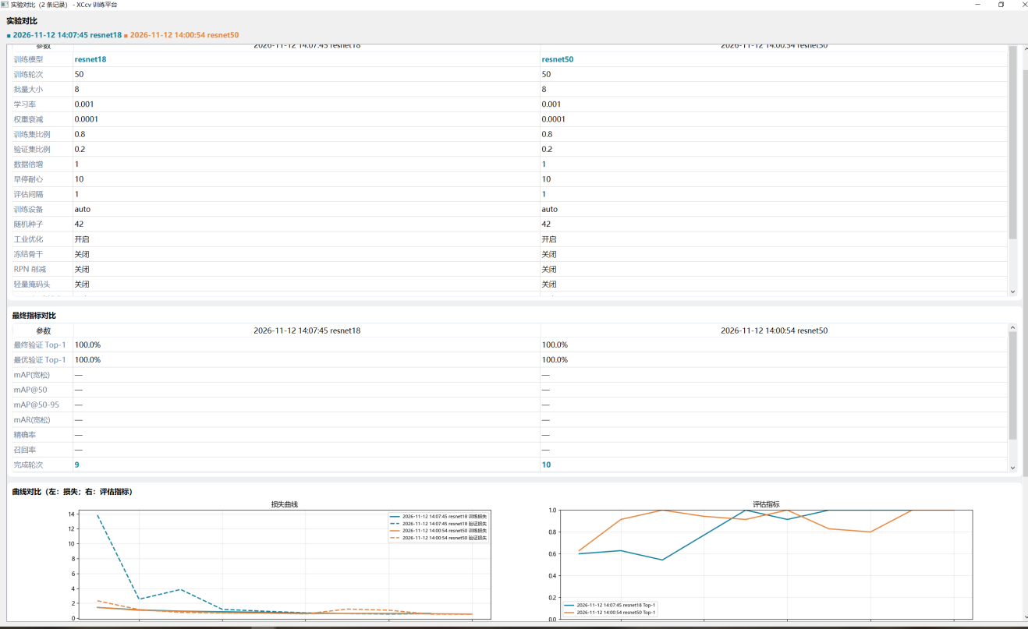
图 8 实验对比：参数差异、最终指标与曲线并排
可选的模型覆盖三类任务，全部在界面下拉中可选，无需改代码：
表 3 内置模型矩阵
任务 | 模型 | 适用场景
图像分类 | resnet18 / resnet50 / mobilenet_v3_small | 从轻量到高精度的分类分级
目标检测 | yolo11n / yolo11s / fasterrcnn | 单阶段与两阶段方案并存
实例分割 | yolo11n-seg / yolo11s-seg / maskrcnn / maskrcnn18 | maskrcnn18 为自研轻量结构

2.3 模型测试与结果导出
测试平台加载训练产物即可推理。图 9 为实例分割模型的单图推理：左侧显示权重、任务、类别数与设备，中间为叠加了掩码与标签的结果（“凹点 0.98”），右侧列出逐目标结果与推理耗时（271 ms）。置信度与 IOU 滑条可实时调节并立即重推理，类别筛选让画布与列表只显示关注目标；勾选“4K 大图分块推理”后，大幅面图像按 tile 640、重叠 15% 分块推理再合并去重，显著改善小目标检出。
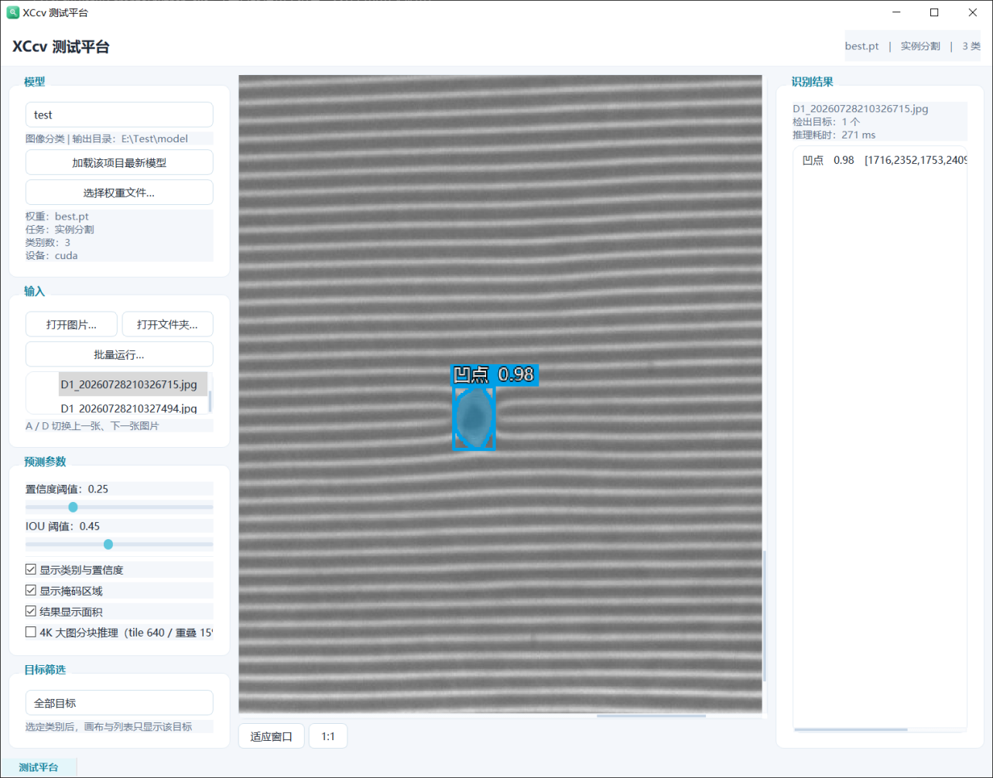
图 9 测试平台：实例分割单图推理与耗时显示
批量运行支持整目录（含子目录）逐张推理。图 10 为批量设置对话框：可指定输出目录（留空保存到图片文件夹）、选择导出格式（统一检出 JSON / labelme / COCO）、是否保存渲染图与 JPEG 质量。统一 JSON 与平台契约一致，字段包含检出框、掩码面积、类别与分数，便于上位机或脚本直接消费；批量结束后还会输出每类检出数与耗时统计摘要。
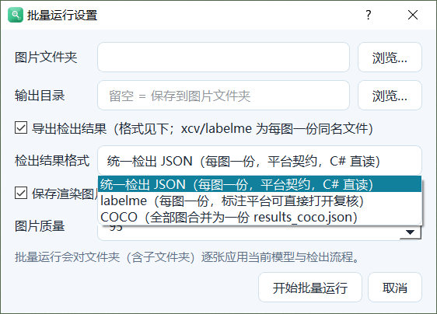
图 10 批量运行设置：导出格式与输出目录

2.4 缺陷样本合成
缺陷样本稀缺是工业检测的常态。缺陷样本合成工具（DefectAugmentStudio）用于把少量缺陷贴图“长”到良品图上，快速扩充训练集。图 11 是抠图环节：在缺陷源图上用多边形或矩形圈出缺陷，选择 GrabCut 或快速引擎提取，右侧参数可调笔刷、边缘收缩与羽化，结果可存入资产库复用。
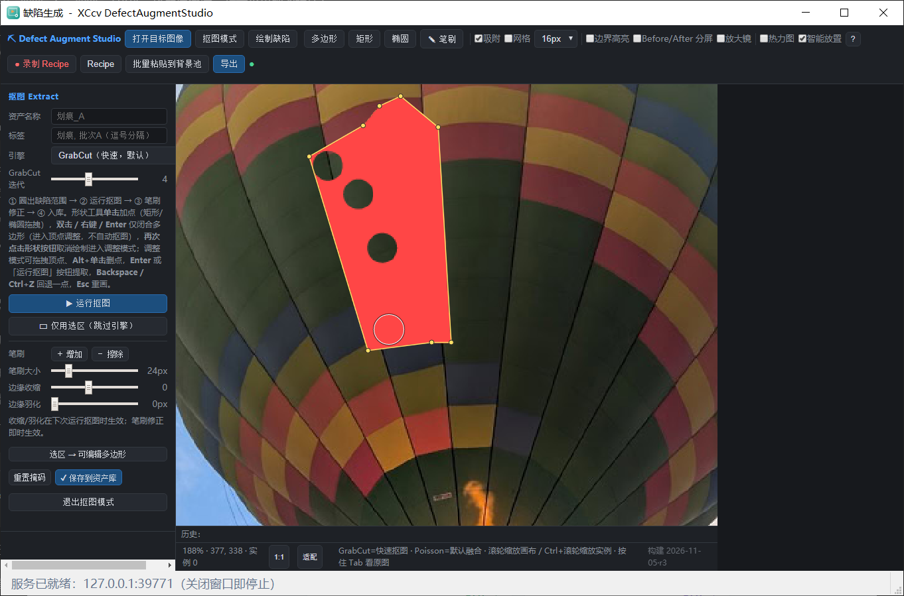
图 11 缺陷合成：抠取缺陷区域并入库
图 12 是合成环节：资产库中的缺陷实例被拖到目标图（热气球表面）上，右侧提供变换（位置、缩放、旋转、错切、翻转、透视/网格变形）、外观增强（亮度、对比度、色相、饱和度、模糊、噪声）与融合模式（Poisson 梯度域默认、Feather 羽化、Direct 直接叠加，另有边缘模糊与不透明度）。底部为历史与缩放控制，导出即得到带标注的合成样本。
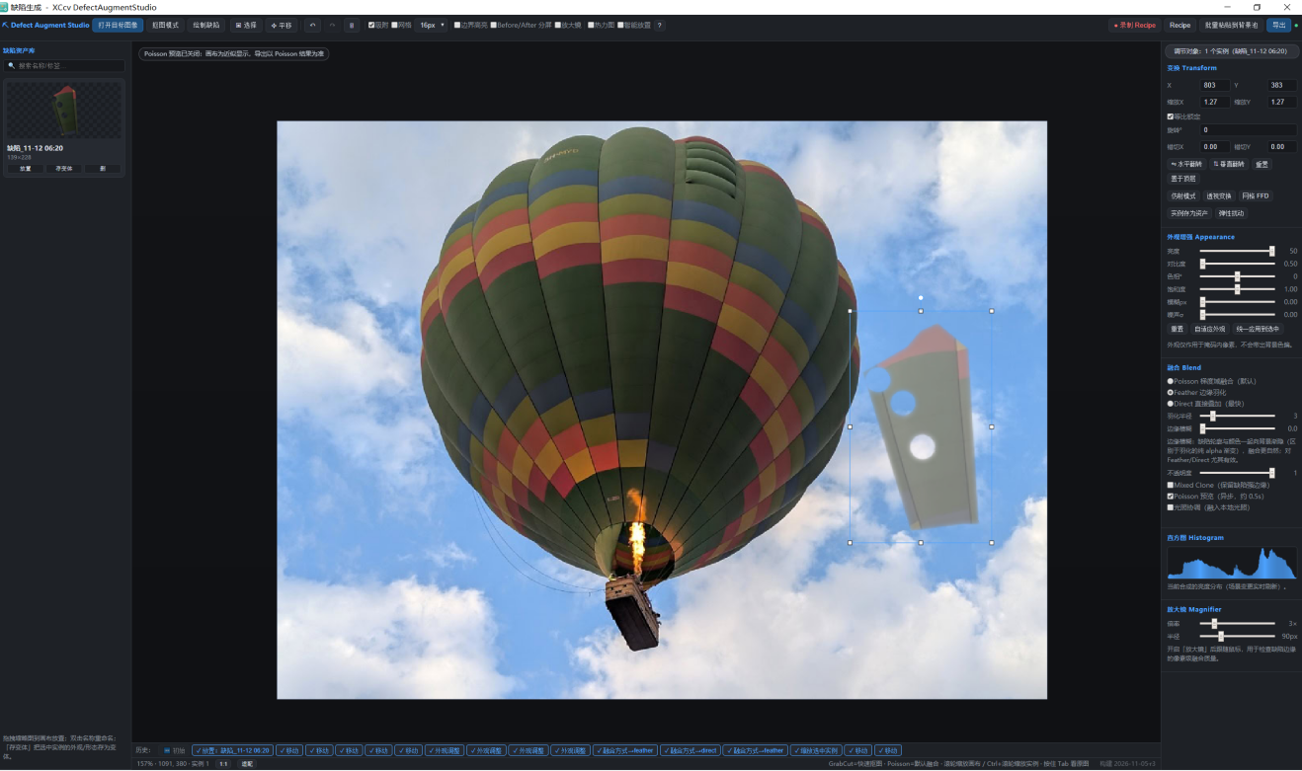
图 12 缺陷合成：实例放置、外观增强与泊松融合

2.5 流程图编排（AI + 通用算子）
流程图是主界面左侧导航中与“AI 平台”同级的独立模块，不隶属于任何单一平台。图 13 是流程页的编辑与运行区：可选择模型目录、从下拉中挑选流程 JSON，或直接新建；右侧一排按钮对应运行、编辑、打包、解包与批量运行。流程以 .json 保存在磁盘，打包后得到含模型的单个 .xvap 文件，便于分发与复用。
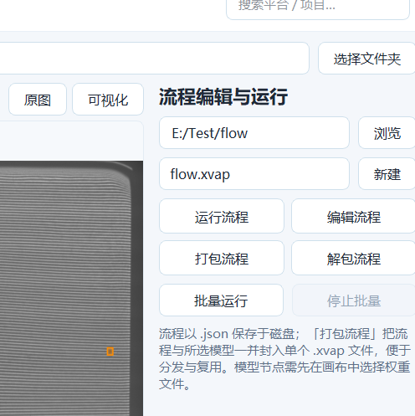
图 13 流程图页：流程选择、运行与打包入口
“编辑流程”打开 Web 画布（图 14）。左侧节点库分「AI 算子 / 通用算子」两页，拖入节点后按端口类型连线；示例流程为“读入图片 → 实例分割模型 → 掩码转外接框 / 标签修改 → 输出结果”，模型节点需在属性面板选择 .pt 权重，置信度与 IOU 可直接在节点上调。画布支持保存 JSON、打包 .xvap、运行预览与查看运行日志。
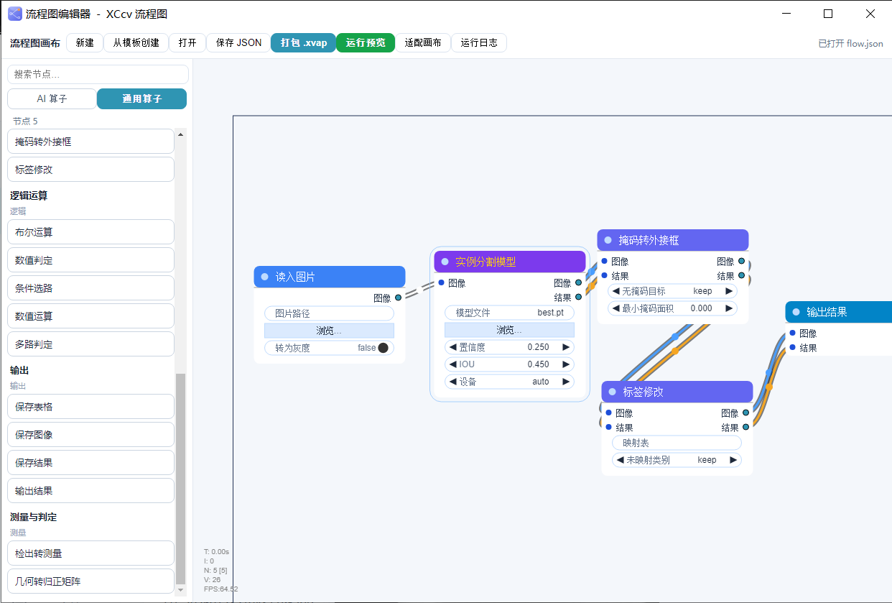
图 14 流程画布：AI 与通用算子混合编排示例
社区版保留 36 个算子，覆盖“取图 → 推理 → 后处理 → 判定 → 输出”的常用链路；传统视觉算子（预处理/定位/测量）与外部算法桥接不在社区版范围内。
表 4 社区版算子分组
分组 | 代表算子 | 用途
图像源 | 读入图片、检出源 | 流程入口与已有检出复用
AI | 分类/目标检测/实例分割模型、逐图推理、二级分类复判 | 模型推理与批量复判
通用 | 按检出裁图、网格分块、结果合并、逐图执行 | 把单图能力扩展到多目标/多子图
检出过滤 | 置信度/类别/面积/尺寸/区域/TopK 过滤、掩码转框、标签修改 | 后处理与结果整形
逻辑 | 数值判定、布尔运算、条件选路、多路判定、结果合并 | 产线判定与分支
输出 | 保存结果、输出结果、保存图像、保存表格 | JSON / 图像 / CSV 落盘
测量（AI 侧） | 检出转测量、几何转归正矩阵 | 把检出几何量转为可判定数值

上述算子均可从画布左侧节点库拖入；节点属性面板会按算子 schema 自动生成参数控件，模型节点另需选择 .pt 权重。画布保存的 .json 与流程页共用一个事实源，编辑、运行与打包前都会重新从磁盘读取。

第三章 技术架构与工程实践

3.1 分层架构与技术栈
工程按“界面—平台—引擎”三层组织：界面层是各平台窗口与公共组件（主题、无边框窗口、卡片、Toast）；平台层负责具体业务（标注、训练、测试、缺陷合成、流程页）；引擎层是纯逻辑包，禁止引入界面依赖，因此在无显示器的持续集成环境里也能直接跑。流程图引擎独立成子包，节点通过注册表登记，执行器负责拓扑排序、类型检查与结果缓存。
表 5 主要技术栈
类别 | 组件 | 用途
语言 | Python 3.11 | 全栈实现，独立虚拟环境运行
深度学习 | PyTorch 2.7.1 + torchvision 0.22.1 | 训练与推理引擎
检测框架 | ultralytics 8.4.7（YOLO11） | YOLO 系列训练、推理与 SAM 预测器
桌面界面 | PyQt5 5.15.9 + QtWebEngine | 平台窗口；流程画布与缺陷合成内嵌 Web
画布前端 | LiteGraph.js（MIT） | 流程图节点编辑与连线
图像处理 | OpenCV 4.11 / NumPy / Pillow | 读写、增强、可视化
可视化 | matplotlib / pyqtgraph | 训练曲线与指标图
指标与导出 | pycocotools | COCO 指标与导出
本地服务 | FastAPI + uvicorn | 缺陷样本合成的本机回环服务

3.2 关键设计决策
其一，引擎与界面分离。数据管线、模型注册表、指标、结果契约全部落在 engine 包内，窗口只做编排与展示；同一套引擎既服务桌面界面，也能被脚本直接调用（例如用引擎跑一张图的流程）。
其二，统一结果契约。AI 检出与传统流程共用同一份 JSON 结构（schema_version=1），检出框、掩码、几何、测量与判定结论字段统一，批量导出与外部消费无需区分来源。
其三，模型与流程均为明文容器。社区版训练产物是标准 best.pt，流程打包为 .xvap（同样的字节布局，但不再加密），可直接用常见工具检查与迁移。
其四，重功能独立进程。缺陷样本合成在内嵌服务中运行，标注/训练/测试/流程图由主界面以子进程拉起，单个平台异常不影响其他平台；同时统一做单实例守卫与崩溃日志。
其五，启动环境自适配。启动脚本按“显式指定 → 系统 Python → 产品环境 → 目录内 venv”顺序，逐个实测能否导入 QtWebEngine 后再启动；全部不可用时给出可读指引与诊断脚本，而不是静默失败。

3.3 验证情况
社区版在交付前做了代码与界面两级验证，覆盖编译、模块导入、启动与关键链路：
表 6 交付前验证结果
验证项 | 方法 | 结果
全量编译 | 对源码树逐个 py_compile | 131 个 Python 文件全部通过
模块导入 | 引擎、缺陷合成后端、画布依赖 | 模型注册表 10 种、增强算子 12 个、缺陷合成 21 条路由均正常
平台启动 | 主界面/标注/训练/测试自检 | 四项自检全部通过
流程能力 | 节点注册与单图流程实跑 | 36 个算子注册；读图→输出链路 1/1 节点成功并出快照
画布 | 真实窗口内 JS 断言 | LGraph 就绪、模板 6 节点 8 连线、无 JS 报错
缺陷合成 | 真实窗口加载 | 内嵌前端完整渲染，服务就绪、后端状态正常
明文校验 | 逐文件检查加密头 | 全部文件为明文，无透明加密残留

第四章 快速上手
首次使用按五步走即可跑通一个完整项目。所有操作都在桌面界面内完成，不需要命令行。
- 第一步，准备环境。确认解释器可用后双击 run_main.bat 打开主界面。启动脚本会按 4.1 节的优先级自动挑选解释器。
- 第二步，标注数据。进入标注平台打开图片目录，用 W/Q 画矩形或多边形；按 S 使用 AI 智能多边形可显著减少勾边工作。
- 第三步，训练模型。在训练平台新建项目，选模型与参数档位，先看数据可视化与预检提示，再开始训练并观察曲线。
- 第四步，测试与导出。
- 第五步，串成流程。需要多步处理时，在流程图页新建流程，用画布把 AI 与通用算子连起来，运行确认后打包为 .xvap 复用。

4.1 启动环境优先级
社区版不要求程序目录内存在 venv。启动脚本按下列顺序逐个实测“能否导入 PyQtWebEngine”，采用第一个可用者；全部不可用时给出英文提示并调用 tools/env_check.py 输出中文诊断。
表 7 解释器选择顺序
顺序 | 来源 | 说明
1 | XCCV_PY 环境变量 | 显式指定，优先级最高
2 | 本目录 python_path.txt | 一行写入 python.exe 完整路径，每台机器可不同
3 | PATH 中的 python | 系统默认解释器
4 | py 启动器（py -3） | Windows Python Launcher
5 | C:\\XCcv\\venv | 产品环境的约定位置，存在且可用才采用
6 | 本目录 venv / .venv | 可选兜底，缺失不算错误

在目标机器上最省事的做法是在程序目录新建 python_path.txt，写入一行已装好依赖的解释器路径，例如 C:\\XCcv\\venv\\Scripts\\python.exe。该文件不进入仓库，也不会随压缩包分发。

第五章 许可与合规
社区版代码以 GNU Affero General Public License v3.0（AGPL-3.0）发布。做出这一选择的原因是依赖链：训练链路依赖的 ultralytics（YOLO11 与 SAM）为 AGPL-3.0；标注器为 labelme 5.8.1 的源码级集成，遵循 GPLv3；界面框架 PyQt5 为 GPL/商业双许可。三者叠加下，AGPL-3.0 是唯一无需额外商业授权即可合规传播的方式。
仓库不包含任何模型权重、训练数据与内部文档。所需预训练权重请从各官方渠道获取；缺陷合成的示例图片仅用于功能演示。第三方组件的许可清单与说明见仓库根目录的 THIRD_PARTY_NOTICES.md，许可证全文位于 licenses/ 目录。
合规提醒：ultralytics 的 AGPL 传染性较强，若将本软件用于对外提供网络服务，需自行确认义务边界；若需闭源分发，应另行评估其企业许可，并注意 PyQt5 的商业授权或改用 LGPL 的 PySide6。

附录A 目录结构
表 8 主要目录说明
目录 | 内容
xccv/ | 主包：主界面、标注、训练、测试、缺陷合成、流程图页、引擎与资源
xccv/engine/ | 纯逻辑引擎：数据管线、模型注册表、指标、结果契约、流程引擎
xccv/engine/flow/ | 流程引擎（类型化端口 IR、执行器、快照、算子库）
xccv/modeltools/ | 流程画布宿主、流程会话、打包校验、模板与 Web 资源
labelme/ | 集成的 labelme 5.8.1（GPLv3，含本地修改）
docs/ | 快速上手与项目简介文档
tools/ | 启动环境诊断脚本
licenses/ | AGPL-3.0 与 labelme 许可证全文
platform_data/ | 运行期数据（项目、日志、偏好），首次运行自动生成

附录B 常见问题
启动没反应或弹出英文提示：说明没有找到可导入 PyQtWebEngine 的解释器。按 4.1 节写入 python_path.txt，或运行 tools/env_check.py 查看每个候选的失败原因。
AI 智能标注提示缺少权重：SAM 系列权重不随包分发，请放到 weights/sam/ 下；缺失时仅该功能受影响，其余标注与训练不受影响。
训练时报类别不一致：迁移学习权重的类别必须与当前数据集一致；请更换权重或检查类别设置。
显存不足：调小批量大小，或开启冻结骨干、轻量掩码头等加速选项；大图场景可先用切图训练。
流程打包后换机器打不开：确认对方机器已安装同版本依赖；打包只带走流程与模型，不携带运行环境。

